「東海大學咚咚妞GenAI客服介紹」

活動回饋

活動日期：114年05月13日

表單網址： https://ithu.tw/1140513

請利用下列 QR Code 進入本校表單系統進行活動回饋，謝謝您！

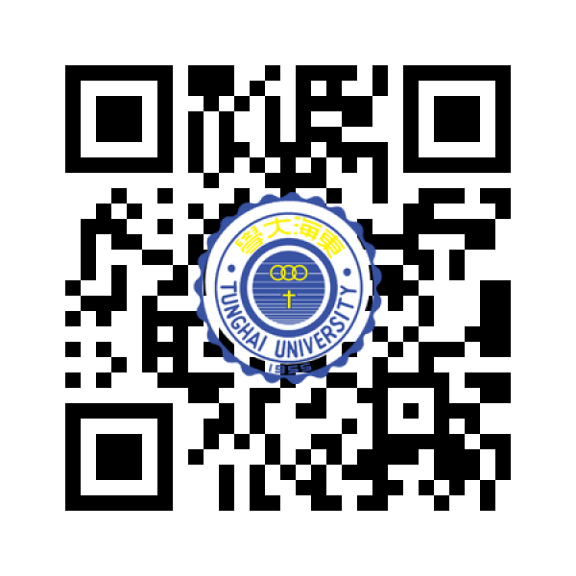

圖書暨資訊處數位服務組